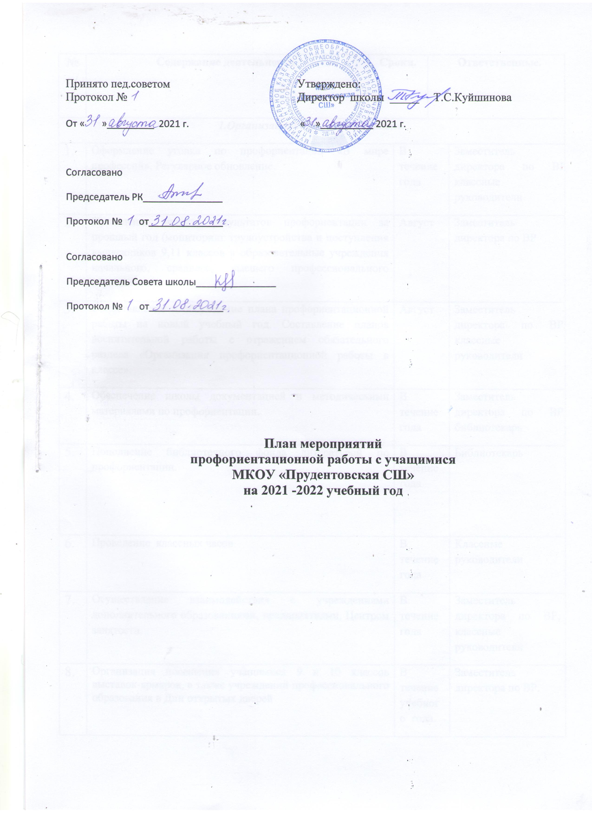

|  |  |  |  |  |  |
| --- | --- | --- | --- | --- | --- |
| № п/п | **Содержание деятельности.** | **Сроки.** | | **Ответственные.** | |
| ***1.Организационная работа в школе.*** | | | | | |
| 1. | Оформление уголка по профориентации «В мире профессий». Регулярное обновление. | | В течение года | | Заместитель директора по ВР классные руководители |
| 2. | Проведение анализа результатов профориентации за прошлый год (мониторинг трудоустройства и поступления выпускников 9,11 классов в образовательные учреждения начального, среднего, высшего профессионального образования). | | Август | | Заместитель директора по ВР |
| 3. | Сопоставление и обсуждение плана профориентационной работы на новый учебный год. Составление планов воспитательной работы с отражением обязательного раздела «Организация профориентационной работы в классе». | | Август | | Заместитель директора по ВР, классные руководители |
| 4. | Обеспечение школы документацией и методическими материалами по профориентации. | | В течение года | | Заместитель директора по ВР, библиотекарь |
| 5. | Пополнение библиотечного фонда литературой по профориентации. | | В течение года | | Библиотекарь |
| 6. | Проведение классных часов | | В течение года | | Классные руководители |
| 7. | Осуществление взаимодействия с учреждениями дополнительного образованиями, предприятиями, Центром занятости. | | В течение года | | Заместитель директора по ВР, классные руководители |
| 8. | Организация посещения учащимися 9 и 10 классов выставок-ярмарок, а также учреждений профессионального образования в Дни открытых дверей | | В течение учебного года. | | Заместитель директора по ВР. |
| 9. | Размещение информации по профориентационной работе на школьном сайте | | В течение учебного года. | | Учитель информатики. |
| ***2. Работа с педагогическими кадрами.*** | | | | | |
| 1. | Разработка рекомендаций классным руководителям по планированию профориентационной работы с учащимися различных возрастных групп. | | В течение года | | Заместитель директора по ВР, классные руководители |
| 2. | Рассмотрение вопросов профориентационной работы на педсоветах школы. | | В течение года | | Заместитель директора по ВР |
| 3. | Организация методической помощи классным руководителям в разработке классных часов, подготовке внеклассных мероприятий. | | В течение года | | Заместитель директора по ВР |
| ***3.Работа с родителями.*** | | | | | |
| 1. | Организация для родителей лектория по теме «Роль семьи в правильном профессиональном самоопределении школьника». | | В течение года | | Заместитель директора по ВР, классные руководители |
| 2. | Проведение индивидуальных консультаций с родителями по вопросу выбора профессий учащимися. | | В течение года | | Заместитель директора по ВР, классные руководители |
| 3. | Организация встречи учащихся с их родителями - представителями различных профессий. | | В течение года | | Классные руководители |
| 4. | Проведение родительских собраний (общешкольных, классных) с освещением вопросов профориентации школьников. | | В течение года. | | Заместитель директора по ВР, классные руководители |
| 5. | Родительские собрания в 9 и 11 классах по подготовке к ГИА и ЕГЭ, | | декабрь | | Администрация школы, классные руководители |
| 6. | Подготовка рекомендаций родителям по проблемам профориентации. | | В течение года | | Классные руководители |
| ***4.Работа с учащимися.*** | | | | | |
| 1. | Организация тестирования и анкетирования учащихся с целью выявления профессиональной направленности. | В течение года | | классные руководители, | |
| 2. | Проведение опроса по выявлению проблем уч-ся по профориентации. | Октябрь | | классные руководители | |
| 3. | Проведение консультаций учащихся (индивидуальных и групповых). | В течение года | | классные руководители | |
| 4. | Организация предметных недель, декад, олимпиад. | В течение года | | Учителя-предметники | |
| 5. | Проведение классных часов с освещением вопросов профориентации. | В течение года | | Классные руководители | |
| 6. | Организация и проведение встреч с представителями различных профессий. | В течение года | | Классные руководители | |
| 7. | Создание портфолио учащегося. | В течение года | | классные руководители | |
| 8. | Организация работы кружков на базе школы. Участие в конкурсах декоративно-прикладного и технического творчества. | В течение года | | Учитель технологии и учителя начальных классов | |
| 9. | Привлечение учащихся к занятиям в кружках и спортивных секциях в школе | В течение года | | Классные руководители, руководители кружков и секций | |
| 10. | Изучение читательских интересов школьников, составления индивидуальных планов чтения, обсуждение книг, имеющих профориентационное значение. | В течение года | | Библиотекарь | |
| 11. | Проведение игры «жизнедеятельности»: «День самоуправления в школе». | Ежегодно в октябре | | Завуч по ВР, старший вожатый. | |
| 12. | Проведение конкурса рисунков в начальной школе: «Моя будущая профессия». | Ежегодно | | классные руководители, учитель ИЗО. | |
| 13. | Защита проектов в рамках программы «Технология». | Ежегодно, в течение учебного года. | | Учитель технологии. | |
| 14. | Просмотр онлайн- уроков по профориентации | в течение учебного года | | Учитель информатики | |